BMS技术规格书
SPECIFICATION FOR APPROVAL
产品型号 | TKB-BMS-MOS
简述 | 6串-32串 任意化学电池,额定放电100A-600A（最大持续）,充电100A-200A（最大持续）,同口,有均衡。 带电量显示， 带UART、485、CAN通讯（默认标配UART）， 带液晶显示屏（选配）

- 功能方框图
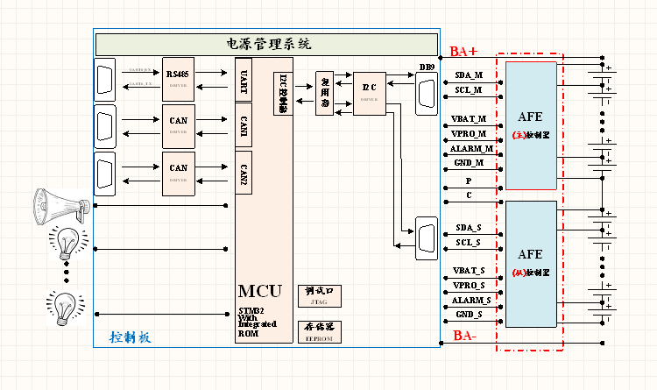
- 主要功能特点
1． 具有PC端监控的上位机软件，具有通讯接口，可接电脑、液晶显示屏，读取单体电池电压，整组容量，充放电循环次数， 电池包温度， SOH, SOC等。
2. 保护参数可灵活修改，保存在存储芯片内，且数据可保存50年不丢失。
3. 积分算法电量计显示功能， 带有温度补偿， 自放电补偿等。
4. 具有硬件二次保护.
5. 压差保护， 任意两节电芯之间的电压差超过0.5V（固定值）, 充放电保护， 且告警。
6. 过放后10秒钟自动恢复，无需断开负载。
7. 可以和仪表盘通过UART 通讯（可选）
8． 充放电温度保护
9. 开关间歇式均衡电路，防止均衡电路严重发热。
10. 具有试用期限设定功能（可选）
11. 具有识别充电器身份认证功能。（可选）
12. 具有弱电开关单独控制放电回路， 省掉大电流电门锁，节省成本，延长部件寿命（可选）

■应用范围
电动叉车、电动拖车、AGV车机器人、小型储能电池

■ 最大适用范围
Parameter | Rating | unit
工作温度 | -40～85 | ℃
工作环境湿度 | 小于 85% RH | %RH
存储环境温度 | -40～125 | ℃
存储环境湿度 | 小于85% RH | %RH
充电电压 额定电压 | 自定电压值 | V
充电电压 最大电压 | 85 | V

■ 电气特性
Item  项目 | Content  详细内容 | Criterion  标准
电压采集精度 | 典型10mv 最大20mv
电流采集精度 | 典型1%最大2%
SOC精度 | 典型5%最大8%
Over charge  Protection  过充保护 | Over charge detection voltage  过充电检测电压 | 3.6~4.25V可设置
Over charge  Protection  过充保护 | Over charge detection delay time  过充电检测延迟时间 | 0.1 S ～ 6S可设置
Over charge  Protection  过充保护 | Over charge release voltage  过充电恢复电压 | 3.5~4.25V可设置
Over discharge  protection  过放保护 | Over discharge detection voltage  过放电检测电压 | 2.0~3.3V可设置
Over discharge  protection  过放保护 | Over discharge detection delay time  过放电检测延迟时间 | 0.1 S ～ 6S可设置
Over discharge  protection  过放保护 | Over discharge release voltage  过放电恢复电压 | 2.1~3.4V可设置
Charge  Over current protection  充电过流保护 | Charge Over current detection current  充电过电流保护电流 | 1~100A可设置
Charge  Over current protection  充电过流保护 | Charge Over current detection delay time  充电过流检测延迟时间 | 0.02S~ 6S可设置
Discharge  Over current  protection  放电过流保护 | Discharge Over current detection current  放电过电流保护电流 | 1~300A可设置
Discharge  Over current  protection  放电过流保护 | Discharge Over current detection delay time  放电过流检测延迟时间 | 0.02S~ 6S可设置
Short  protection  短路保护 | Short protection detection delay time  （硬件）短路保护延迟时间 | 100 u S
Short  protection  短路保护 | Detection condition  保护条件 | 电池组B+对P-接线线头短路或空气开关加0.2欧姆电阻短路
Short  protection  短路保护 | 短路保护解除条件 | 断开负载
Interior  Resistance 内阻 | Main loop electrify resistance  主回路通态电阻 | _{2 毫欧姆（50A测定）}
Currentconsumption  消耗电流 | Current consume in normal operation  工作时电路内部消耗 | 1.5mA Type
Currentconsumption  休眠消耗电流 | Current consume in sleep operation  休眠时电路内部消耗(无使用10分钟进入休眠) | 200 uA Type
充放电高温保护 |  | 0 ℃～200℃可设置
充放电高温保护恢复 |  | 0 ℃～200℃可设置
充放电低温保护 |  | -60℃～60℃ 可设置
充放电低温保护恢复 |  | -60℃～60℃ 可设置
平衡开启电压 |  | 3 ~ 4.35V 可设置
平衡电流 |  | 80mA
额定放电电流 | 根据客户实际选配，最大200A同口持续，支持100A持续充电200A持续放电 | 200A 脉冲400A（40S）
断线保护检测时间 |  | 2秒
断线保护恢复条件 |  | 维修接线，否则，不可充放电
- 接线示意图

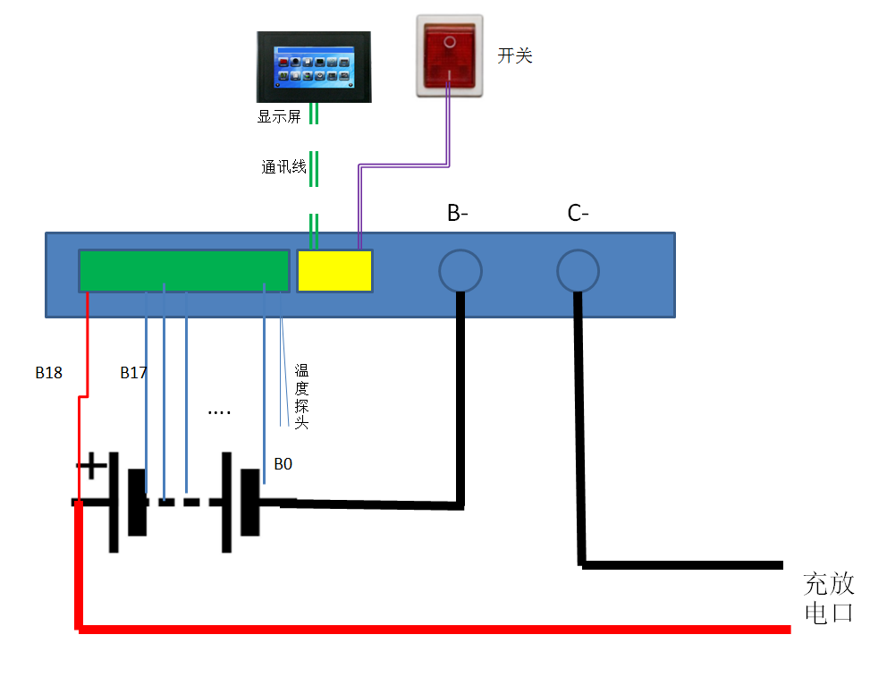
说明：串数不同，接线方法略有不同，此图仅供参考

- 上位机主界面

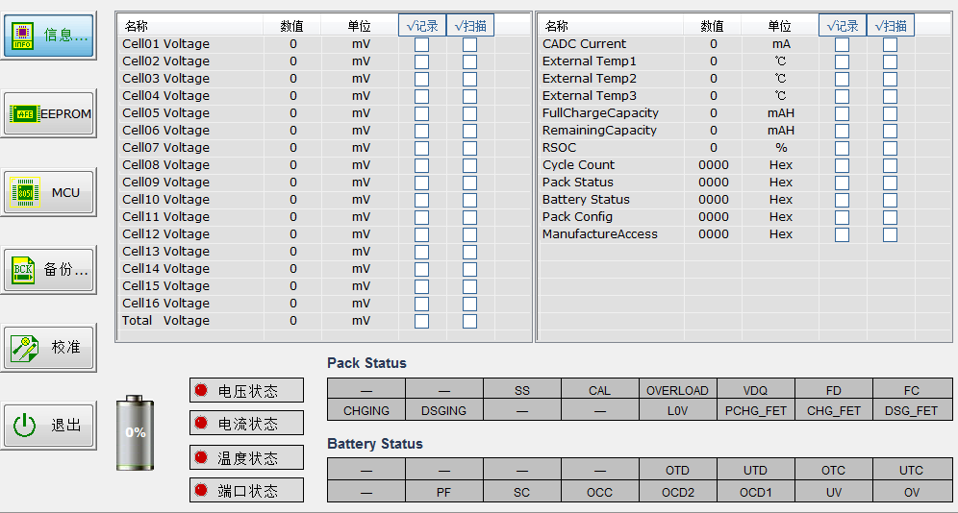

- 使用注意事项
- 使用过程中一定要遵循设计参数及使用条件，不得违背本规格书参数使用，否则容易损坏保护板，进而损坏电池组。
- 使用过程中要防静电，，在测试，安装，接触该保护板时，要有相应的放静电措施。
- 充电口最高可承受85V 的直流电压，高于此电压的充电器，不能保证保护板不被损坏，请按此规格内使用充电器
- 充电器最好选择具备充电电流末端涓流关闭功能的，以此做到双保险。不具备涓流关闭功能的充电器是为铅酸电池设计的，不符合锂电使用。
- 使用中注意引线头， 电烙铁，锡渣等不要碰到电路板上的元器件，否则有可能损坏本保护板。
- 对充电器的电流，本保护板做了充电电流限制，请在此范围内选择充电器，因为过大电流的充电器， 本保护板会保护动作，禁止大电流充电，保护电池组的安全。充电电流保护值可以根据要求更改。
- 最大放电电流为持续数秒钟的最大电流， 测试时，不可持续时间过长，以免功率MOS 过热损坏。
- 保护板和电池组组装作业时，不要把BMS靠近电芯表面， 否则，热量会传递给电芯，影响电池组安全。
- 使用过程中如出现异常情况，请立即停止使用，送回原厂或请专业维修人员进行维修。
- 本保护板已经做了大量的可靠性试验，可靠性远远高于市面上的一般保护板，电芯的工艺也要同时保证，才会尽可能的减少燃烧的发生。

- 安全注意事项
本公司致力于品质， 可靠性的提高，但是一般而言，电气部品，都会发生一定概率的故障，使用环境，条件不同，耐久性会有一定的不同，使用时采用冗长设计，避免因过载使用引起的异常发热，冒烟，甚至是人身事故，火灾事故，社会性损害等的发生。

